1. Averigua quais dos pares ordenados (*x* ; *y*) são solução do sistema:

 **(1 ; 1) (1 ; 2) (0 ; 0) (7 ; - 2)**

1. Resolve e classifica cada um dos seguintes sistemas:

**4.1**  **4.2** 

**4.3**  **4.4** 

**4.5** **4.6**

**4.7**  **4.8**

**4.9 4.10** 

***RECORDA:***

* ***Solução de um sistema*** *de duas equações com duas incógnitas, é todo o par ordenado que é solução de ambas as equações.*
* ***Sistemas equivalentes*** *são aqueles que admitem as mesmas soluções.*
* **Classificação de sistemas**

**Sistema Possível Determinado**

Admite uma só solução (um único par ordenado verifica as duas equações simultânea-mente).

**Sistema Possível Indeterminado**

Admite uma infinidade de soluções (quando se obtém uma condição universal; as duas equações transmitem a mesma informação – são equivalentes).

**Sistema Impossível**

Não admite nenhuma solução (quando se obtém uma condição impossível); não há soluções simultâneas para as duas equações.

1. Com base no referencial cartesiano, escreve um sistema que seja:

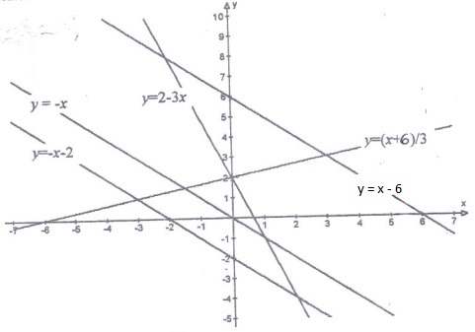

* 1. possível determinado
  2. possível indeterminado
  3. impossível

1. Numa caixa de ferramentas há três vezes mais porcas do que parafusos, num total de 148 peças. Quantas porcas e quantos parafusos há na caixa?
2. No palco de um circo entraram cães e papagaios. Sabe-se que no palco estão 54 patas e 15 cabeças. Quantos cães e quantos papagaios estão a actuar?
3. O perímetro de um triângulo isósceles é igual a 20 cm. Se o comprimento da base for 2 cm maior do que o comprimento dos outros dois lados, quais são as dimensões do triângulo?

* **Resolução Gráfica de Sistemas**

Cada uma das equações de um sistema pode ser representada graficamente por uma recta (como aprendeste no 8º ano). Os pontos de intersecção das duas rectas são as soluções do sistema.

Assim:

**🡪** Se as rectas se intersectam apenas num ponto, há apenas uma solução; o **sistema é possível determinado.**

**🡪** Se as rectas coincidem, há uma infinidade de soluções; **o sistema é possível indeterminado.**

**🡪** Se as rectas não se intersectam, não há soluções; o **sistema é impossível**.

* **Resolução de Problemas**

Tal como as equações, os sistemas são uma ferramenta fundamental para resolver alguns tipos de problemas.

★Quando temos duas incógnitas, devemos procurar encontrar duas equações para resolver o problema

* **Guião para a resolução de problemas:**

**☞** Compreender o problema

**☞** Identificar a incógnita

**☞** Traduzir o problema por meio de um sistema

**☞** Resolver o sistema

**☞** Verificar se a solução do sistema serve como solução do problema

**☞** Dar resposta ao problema